TRƯỜNG THCS GIANG BIÊN HƯỞNG ỨNG TUẦN LỄ HỌC TẬP SUỐT ĐỜI NĂM HỌC 2023 - 2024
Sáng 2/10/2023, trong giờ Chào cờ đầu tuần, thầy và trò Trường THCS Giang Biên đã tổ chức lễ khai mạc Tuần lễ hưởng ứng học tập suốt đời năm 2023 với chủ đề “Xây dựng năng lực tự học trong kỷ nguyên số”.

Nhằm nâng cao nhận thức cho Cán bộ, Giáo viên, Công nhân viên, phụ huynh và toàn thể các em học sinh trong nhà trường về ý nghĩa, tầm quan trọng của việc học tập suốt đời và xây dựng xã hội học tập, được sự chỉ đạo của Ban giám hiệu nhà trường, cô giáo Đỗ Thị Diễm Lương – Tổng phụ trách nhà trường phát động tuyên truyền “Tuần lễ hưởng ứng học tập suốt đời năm 2023” với chủ đề “Xây dựng năng lực tự học trong kỷ nguyên số” vào giờ sinh hoạt dưới cờ ngày 02 tháng 10 năm 2023.
Tại buổi lễ, Cô giáo Đỗ Thị Diễm Lương đã có bài phát biểu hưởng ứng với chủ đề: “Xây dựng năng lực tự học trong kỷ nguyên số”. Cô khẳng định: Thực chất của phong trào này là phát huy truyền thống hiếu học của dân tộc, làm cho mỗi người dân, mỗi dòng họ, mỗi cộng đồng dân cư thấy được tầm quan trọng của việc học đối với chủ trương vận động nhân dân xóa đói giảm nghèo, phát triển các ngành nghề, đẩy mạnh sản xuất phát triển kinh tế - văn hóa – xã hội với năm thông điệp: “Học tập suốt đời - Chìa khóa của mọi thành công”; “Trong cách học phải lấy tự học làm cốt”; “Tự học là một cách xây dựng xã hội học tập”; “Chuyển đổi số và cơ hội học tập suốt đời cho tất cả mọi người”; “Chuyển đổi số để xây dựng thành công một xã hội học tập mới”.

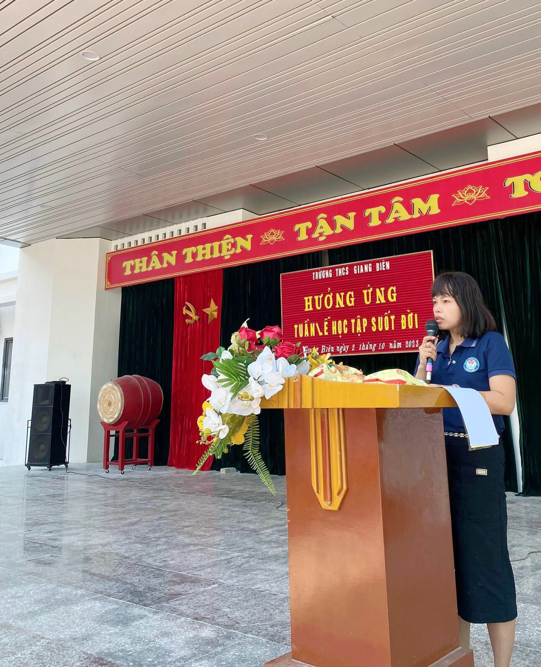
Đ/c Đỗ Diễm Lương phát động hưởng ứng tuần lễ học tập suốt đời
Trong suốt quá trình thực hiện buổi lễ, hơn 800 em học sinh trường THCS Giang Biên chăm chú lắng nghe. Các em hiểu rằng: Cần nuôi dưỡng lòng say mê học tập, học tập bằng niềm yêu thích và hứng khởi thực sự; có tinh thần vượt khó, vươn lên để khẳng định bản thân mới gặt hái được thành công!

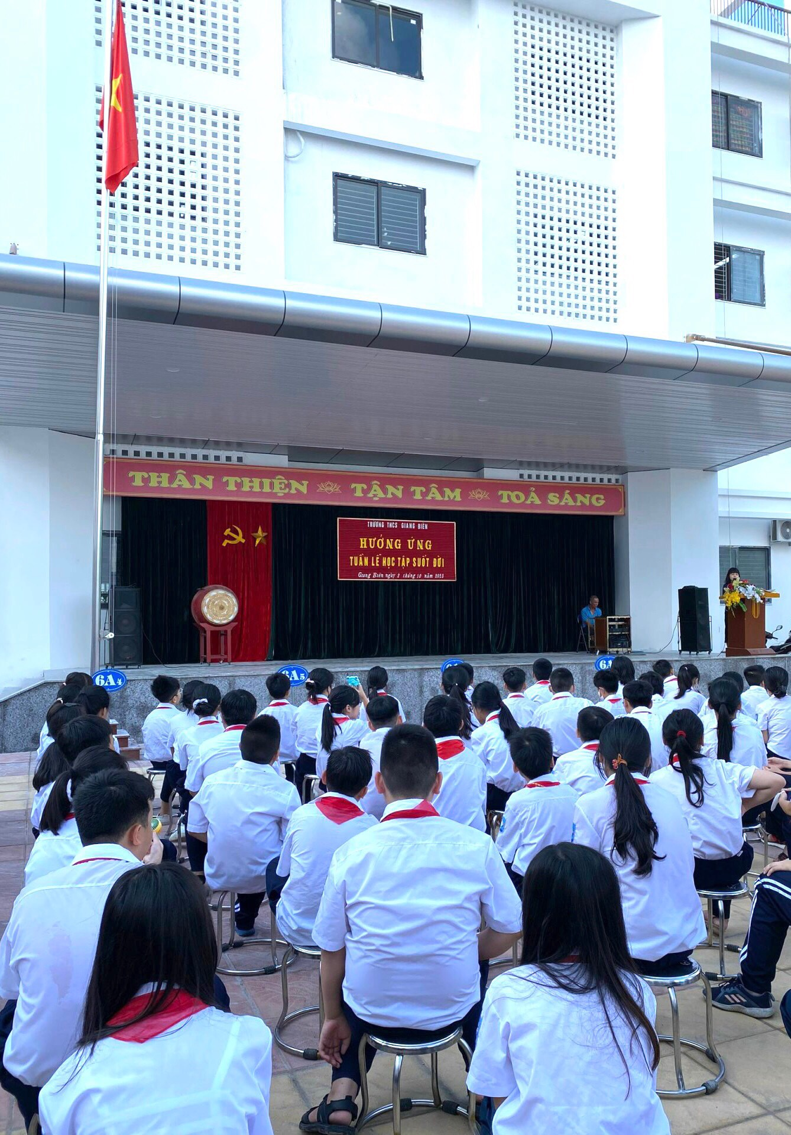
Học sinh chăm chú lắng nghe

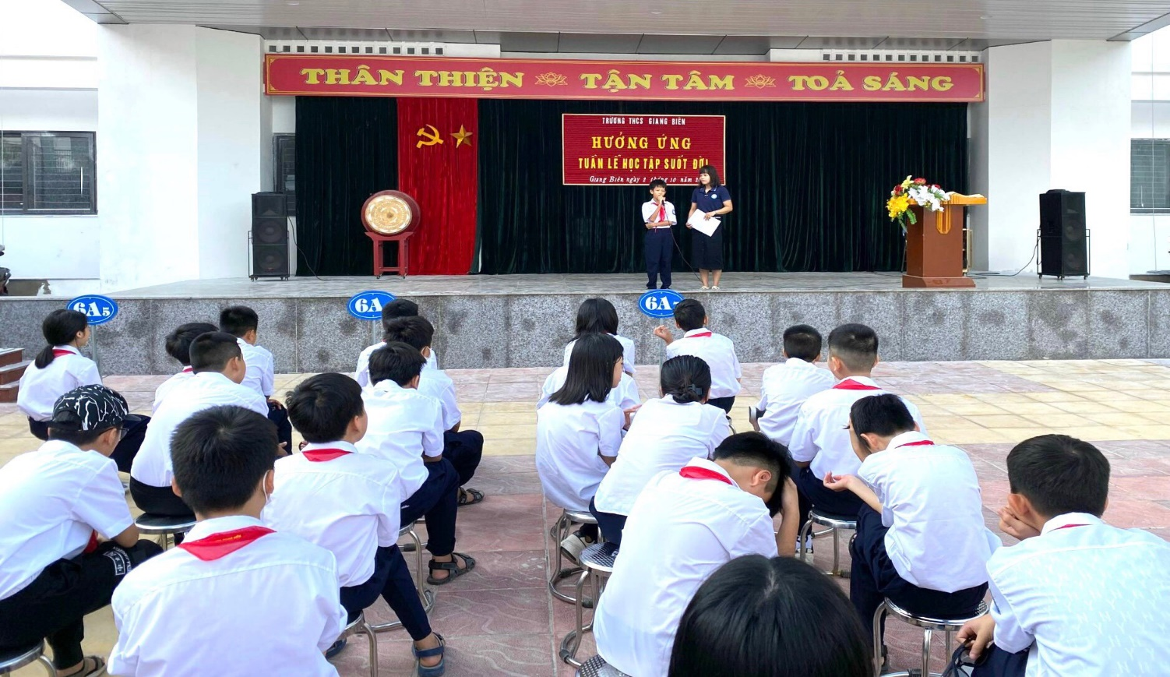
Học sinh tích cực trả lời câu hỏi hưởng ứng tuần lễ học tập suốt đời

Ban giám hiệu trường THCS Giang Biên cũng quán triệt tới toàn thể cán bộ, giáo viên, công nhân viên và các học sinh cùng tích cực tham gia “Tuần lễ hưởng ứng học tập suốt đời năm 2023” từ ngày 02/10 – 09/10/2023. Nhà trường đã đẩy mạnh và đổi mới các hoạt động thông tin, tuyên truyền trên các phương tiện thông tin đại chúng, cổng thông tin điện tử của nhà trường, các trang mạng xã hội,… góp phần xây dựng năng lực tự học trong kỷ nguyên số. Đồng thời, thầy cô giáo lồng ghép, giới thiệu các nội dung học tập, các bài học và học liệu điện tử. Mở rộng không gian học tập. Đặc biệt là các chủ đề về kỹ năng sử dụng công nghệ hiện đại, tạo điều kiện cho học sinh tham gia các sân chơi, diễn đàn, cuộc thi, để các em có thể tự học trong điều kiện tốt nhất trên nền tảng trực tuyến.

Thông qua “Tuần lễ hưởng ứng học tập suốt đời năm 2023” trường THCS Giang Biên muốn truyền tải đến các em học sinh thông điệp rằng: Học tập như một cuốn sách không có trang cuối! Học tập suốt đời là một vấn đề mang ý nghĩa lớn đối với cuộc đời của mỗi người. Bởi học tập được xem là nền tảng cho mọi sự thành công trong cuộc sống. Và đặc biệt khi đất nước ta đang trên công cuộc Công nghiệp hóa, hiện đại hóa vậy nên bản thân mỗi chúng ta cần “Học, học nữa, học mãi”. Tuần lễ học tập suốt đời là cơ hội đặc biệt để chúng ta cùng nhau đón nhận và lan tỏa niềm đam mê học hỏi. Nó không chỉ đơn thuần là một tuần, mà là một triển vọng mới, một bước ngoặt quan trọng trong công cuộc chinh phục tri thức của chúng ta!

